ПРОЕКТ

План роботи Ради директорів ВНЗ І-ІІ р.а.
Херсонської області на 2014-2015 навчальний рік

№ з/п | База проведення | Орієнтовна дата
1 | Відокремлений структурний підрозділ «Новокаховський коледж Таврійського державного агротехнологічного університету» | Жовтень 2014
2 | Комунальний вищий навчальний заклад «Херсонське музичне училище» Херсонської обласної ради | Березень 2015
3 | Новокаховський політехнічний коледж  Одеського національного політехнічного університету | Червень 2015

Методист базового ВНЗ  І-ІІ р. а. Херсонської області | 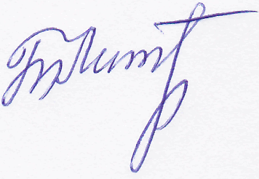 | Т.О. Литвиненко
Протокол засідання Ради директорів  № 9 від 29.10 2014 року |  | ЗАТВЕРДЖУЮ  Голова Ради директорів  О.Є. Яковенко  _______________

